1 流量系数KV的来历 调节阀同孔板一样，是一个局部阻力元件。前者，由于节流面积可以由阀芯的移动来改变，因此是一个可变的节流元件；后者只不过孔径不能改变而已。可是，我们把调节阀模拟成孔板节流形式，见图2－1。对不可压流体，代入伯努利方程为：
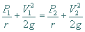（1） | 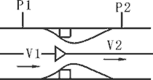
解出 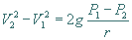
命 | 图2-1 调节阀节流模拟
再根据连续方程Q＝ AV，与上面公式连解可得：
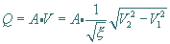 | 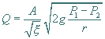（2）
这就是调节阀的流量方程，推导中代号及单位为： V1 、V2 —— 节流前后速度； V —— 平均流速； P1 、P2 —— 节流前后压力，100KPa； A —— 节流面积，cm； Q —— 流量，cm／S； ξ—— 阻力系数； r —— 重度，Kgf／cm； g —— 加速度，g = 981cm/s ； 如果将上述Q、P1、P2 、r采用工程单位，即：Q ——m/ h；P1 、P2 —— 100KPa； r——gf/cm。于是公式（2）变为：
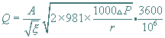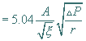（3）
再令流量Q的系数 为Kv，即：Kv ＝
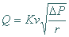 | 或 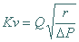（4）
这就是流量系数Kv的来历。
从流量系数Kv的来历及含义中，我们可以推论出：
（1）Kv值有两个表达式：Kv = 和
（2）用Kv公式可求阀的阻力系数 ξ = （5.04A/Kv）×（5.04A/Kv）；
（3） ，可见阀阻力越大Kv值越小；
（4）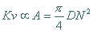 ；所以，口径越大Kv越大。

